何妨

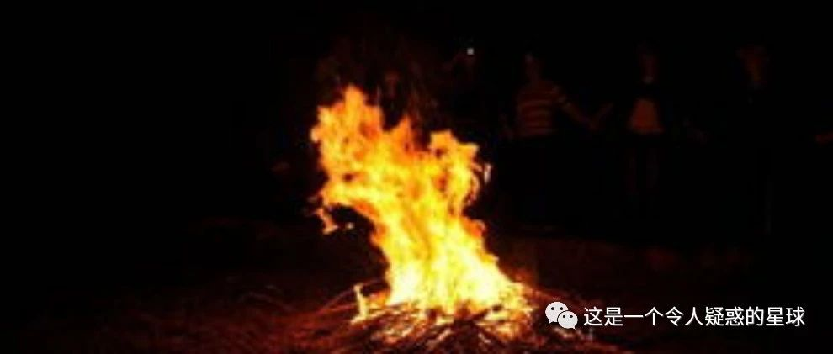

# 烧烤天空

何妨  [这是一个令人疑惑的星球](javascript:void(0);)

我们坐在天空下点起篝火

只为把天空烤的炙热通透

受热不均有了火烧云

火焰太猛，天空烧焦了

就成为黑夜

记得撒上海盐

把星星串成串

把月亮烤成两面金黄

然后

一口咬成个月牙

预览时标签不可点

微信扫一扫  
关注该公众号

[知道了](javascript:;)

微信扫一扫  
使用小程序

[取消](javascript:void(0);) [允许](javascript:void(0);)

[取消](javascript:void(0);) [允许](javascript:void(0);)

×

分析

：  ，  ，  ，  ，  ，  ，  ，  ，  ，  ，  ，  ，  。   视频  小程序  赞  ，轻点两下取消赞  在看  ，轻点两下取消在看  分享  留言  收藏